银川九中2015-2016学年度第一学期期中考试试卷
高一年级化学试题（本试卷满分100分）命题人：李学东
本试卷分第I卷（选择题）和第II卷（非选择题）两部分
可能用到的相对原子质量：H-1 C-12 N-14 O-16 Na-23 S-32 Cl-35.5 Zn-65 Fe-56
第Ⅰ卷 (选择题 共54分)
- 选择题：(18个小题，每小题3分，共54分，在每小题给出的四个选项中，只有一项是符合题目要求的)。
1．1998年诺贝尔化学奖授予科恩（美）和波普尔（英），以表彰他们在理论化学领域作出的重大贡献。他们的工作使实验和理论能够共同协力探讨分子体系的性质，引起整个化学领域正在经历一场革命性的变化。下列说法正确的是 （ ）
A．化学不做实验，就什么都不知道 B．化学不再需要实验
C．化学不再是纯实验科学 D．未来化学的方向是经验化
2.下列各组仪器常用于物质分离的是（ ）
A．①③⑥ B．②③⑥ C．②④⑥ D．②③⑤
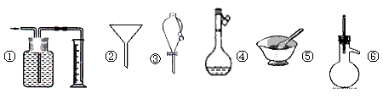
3.下列对物质的量理解正确的是 （ ）
A．物质的量就是物质的质量 B．物质的量是一种基本物理量
C．物质的量就是物质的摩尔质量 D．物质的量就是物质所含粒子的数量
4．中国食盐产量居世界首位。下列实验室中的操作类似“海水煮盐”原理的（ ）
A．蒸馏 B．蒸发 C．过滤 D．搅拌

5.某同学想要从碘的饱和水溶液中萃取碘，关于该实验的说法中不正确的是（ ）
A、使用分液漏斗前应先检查其是否漏液
B、可以选用苯、汽油、酒精和四氯化碳为萃取剂
C、若用四氯化碳为萃取剂，将两种液体混合，充分振荡，静置，分层后，下层液体呈紫红色
D、分层后，打开分液漏斗活塞，使全部下层液体沿承接液体的烧杯内壁流出，然后上层液体从漏斗上口倒出
6．为了除去粗盐中的 Ca²⁺、Mg²⁺、SO₄²⁻及泥砂，可将粗盐溶于水，然后进行下列五项操其中正确的操作顺序是（ ）
①过滤 ②加过量NaOH溶液 ③加适量盐酸 ④加过量 Na₂CO₃溶液 ⑤加过量 BaCl₂溶液
A．①④②⑤③ B．④①②⑤③ C．②④⑤①③ D．⑤②④①③
7.2015年10月，屠呦呦因发现青蒿素治疗疟疾的新疗法而获得诺贝尔生理学或医学奖。
青蒿素分子式C₁₅H₂₂O₅，相对分子质量为282.下面关于青蒿素的说法正确的是（ ）
A.1 mol C₁₅H₂₂O₅的质量为282 g/mol
B. C₁₅H₂₂O₅的摩尔质量等于它的相对分子质量
C.一个C₁₅H₂₂O₅微粒的质量约为 282/(6.02×10²³)g
D.含有6.02×10²³个碳原子的C₁₅H₂₂O₅的物质的量为1 mol
8.下列有关气体摩尔体积的描述中正确的是（ ）
A．相同条件下，气体物质的量越大，气体摩尔体积越大
B．通常状况（20℃,101kPa)下的气体摩尔体积大于22.4L/mol
C．非标准状况下的气体摩尔体积不可能为22.4L/mol
D．在标准状况下，混合气体的气体摩尔体积比22.4L/mol大
9. 用N_{A}代表阿伏加德罗常数的值，下列说法正确的是（ ）
A．0.5 mol锌粒与足量盐酸反应产生11.2 L H₂
B．标准状况下，11.2 L CCl₄所含分子数为0.5N_{A}
C．0.1 mol CH₄所含氢原子数为0.4N_{A}
D．常温常压下，28 g N₂中所含原子个数为N_{A}
10. 下列实验操作中错误的是 （ ）
A.用规格为10.0mL的量筒量取6.0mL的液体
B.用药匙或者纸槽把粉末状药品送入试管的底部
C.过滤时玻璃棒的末端应轻轻靠在三层的滤纸上
D.如果没有试管夹，可以临时手持试管给固体或液体加热
11.下列指定物质的所占有体积约为最大的是( )
A、标准状况下56 g 铁原子 B、20℃、101 kPa时36.5g HCl
C、标准状况下6.02×10²³ 个NH₃ D、标准状况下1mol C₂H₅OH
12.下列物质中，与0.3 mol H₂O含有相同氢原子数的物质是( )
A．18.9 g HNO₃ B．3.612×10²³个HCl分子 C．0.1 mol H₃PO₄ D．4.48 L CH₄(标准状况)
13.同温同压下，下列气体的密度最大的是（ ）
A .H₂ B . Cl₂ C . HCl D . CO₂
14. 下列混合物的分离方法不可行的是( )
A．互溶的液态混合物可用分液方法分离 B．互不相溶的液态混合物可用分液方法分离
C．沸点不同的液态混合物可用蒸馏方法分离
D．可溶于水的固体与难溶于水的固体形成的混合物可用溶解、过滤、蒸发的方法分离
15.用N_{A}表示阿伏加德罗常数的值，下列说法正确的是（ ）
A．48克O₂和O₃的混合物含有氧原子数3N_{A} B．22.4L甲烷（CH₄）所含的原子数为5N_{A}
C．物质的量浓度为0.5 mol/L的MgCl₂溶液中，含有Cl⁻ 个数为 N_{A}
D．在20℃，1.01×10⁵Pa（即在标准状况）时，11.2L氧气所含的原子数为N_{A}
16. 下列溶液中的氯离子浓度与50 mL 1 mol /L的AlCl₃溶液中氯离子浓度相等的( )
A．150 mL 2 mol /L的KCl B．75 mL 2 mol /L的CaCl₂
C．150 mL 1 mol /L的NaCl D．75 mL 3 mol /L的NH₄Cl
17.容量瓶上标有的标记为 （ ）
①使用温度 ②浓度 ③容积 ④压强 ⑤刻度线 ⑥酸式或碱式
A．③⑤⑥ B．①③⑤ C．①②④ D．②④⑥
18.将标准状况下，将VL A气体（摩尔质量为Mg/mol）溶于0.1L水中，所得溶液密度为
ρg/cm³，则此溶液的物质的量浓度（mol/L）为（ ）
A．$\frac{Vρ}{(\text{MV}+\text{2240})}$ B．$\frac{\text{1000}Vρ}{(\text{MV}+\text{2240})}$ C．$\frac{\text{MV}}{\text{22}\text{.}4(V+0\text{.}1)ρ}$ D．1000VρM/（MV+2240）
第Ⅱ卷 (非选择题 共46分)
二、非选择题(共46分)
19．（ 10分）现有m g某气体，它由双原子分子构成，它的摩尔质量为M g / mol。若阿伏加德罗常数的值用N_{A}表示，则：（注意填写单位）
(1)该气体的物质的量为________。
(2)该气体所含原子总数为__________。
(3)该气体在标准状况下的体积为____________。
(4)该气体溶于1 L水中(不考虑反应)，其溶液中溶质的质量分数为_ __。
(5)该气体溶于水后形成V L溶液，其溶液的物质的量浓度为 。
20．(6分)现有下列仪器：
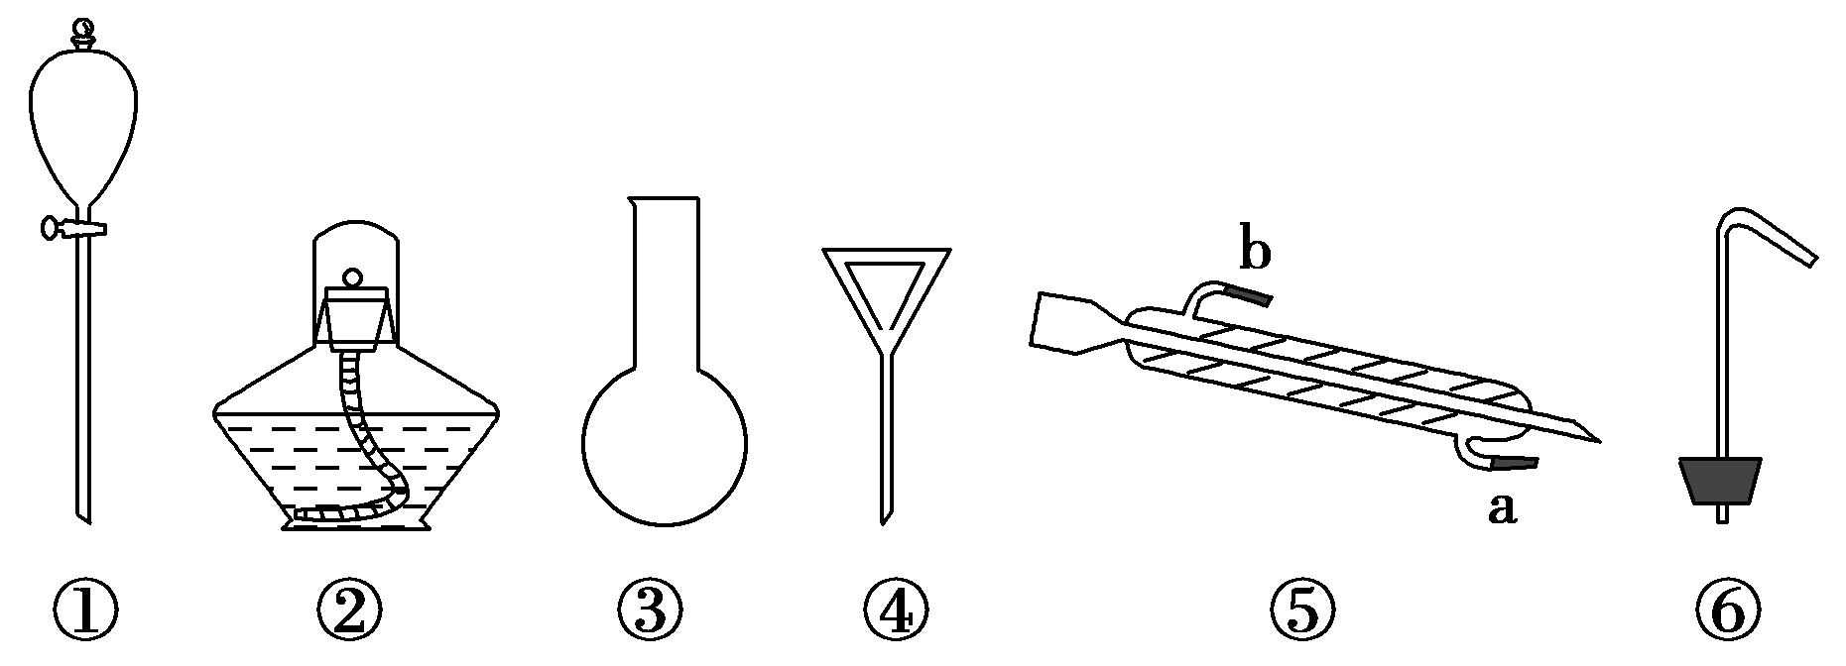
(1)海水蒸馏是由海水获得淡水的常用方法之一，在实验室里组成一套蒸馏装置肯定需要上述仪器中的一部分，按照实验仪器从下到上、从左到右的顺序，依次是________(填序号)；仪器⑤的冷凝水应从________口进入(填“a”或“b”)。
(2)海带等藻类物质经过处理后，可以得到碘水，欲从碘水中提取碘，需要上述仪器中的________(填序号)，该仪器名称为________。
21.（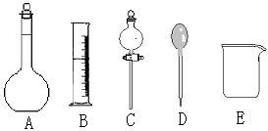17分）我校环保兴趣小组在处理污水样品时，需用质量分数为36.5%的浓盐酸、密度为1.19 g/cm³配制成250mL 0.1mol·L^{－1}的盐酸溶液。
（1）在右图所示仪器中，配制上述溶液不需要的是 （填右图相应仪器的序号）； 除图中已有仪器外，配制上述溶液还需要的玻璃仪器是 ，其作用按使用的先后顺序分别是 和 。
（2）根据计算，下列量程或规格中，本实验量筒应使用的是_______；
A、10mL B、100mL C、250mL D、500mL
（3）在量取浓盐酸后，下列操作先后顺序是(用编号表示)
① 待稀释的盐酸温度与室温一致后，沿玻璃棒注入所选定规格的容量瓶中。
② 往容量瓶中小心加蒸馏水至液面接近环形刻度线1～2 cm处，改用胶头滴管加蒸馏水，使凹液面最低处与瓶颈的环形刻度线相切。
③ 在盛盐酸的烧杯中注入适量蒸馏水，并用玻璃棒搅动，使其混合均匀。
④ 用蒸馏水洗涤烧杯和玻璃棒2至3次，并将洗涤液全部注入容量瓶。
（4）在容量瓶的使用方法中，下列操作正确的是 。
A、使用容量瓶前检查它是否漏水
B、容量瓶用水洗净后，再用配好的稀HCl溶液润洗
C、配制溶液时，如果试样是固体，把称好的试样用纸条小心倒入容量瓶中，缓慢加水至接近刻度线1～2cm处，用胶头滴管加蒸馏水至刻度线
D、配制溶液时，若试样是液体，用量筒取试样后直接倒入容量瓶中，缓慢加水至接近刻度线1 ~ 2cm处，用胶头滴管加蒸馏水至刻度线
E、盖好瓶塞，用食指顶住瓶塞，另一只手托住瓶底，把容量瓶反复倒转多次，摇匀
（5）假设配制时其他操作均正确，只出现以下某一情况，试判断所配制的溶液浓度相比于要求的值(即0.1 mol/L)如何。（a、偏高；b、偏低；c、无影响，在下列横线上填相应序号）
①容量瓶中有少量蒸馏水 ________
②烧杯和玻棒没有洗涤2-3次 ________
③稀释浓HCl时，没有冷却就立即转移到容量瓶中 ________
④配制的溶液装入洁净的但有少量蒸馏水的试剂瓶中 ________
⑤若定容时俯视，所配溶液的物质的量浓度 ________
22. (8分)将6.5 g锌投入200 mL某浓度的稀盐酸中，锌和稀盐酸恰好完全反应。求：

(1) 6.5g锌的物质的量为 ；

(2)所用稀盐酸中HCl的物质的量浓度为 ；

(3)反应中生成的H₂在标准状况下的体积 ；

(4)向反应后的溶液中加水至500 mL，求此时氯化锌的物质的量浓度 。

23. （5分）在标准状况下，测得0.317g A气体的体积是100mL，计算此气体的相对分子质量。若A是双原子分子，则A可能是什么气体？

银川九中2015-2016学年度第一学期期中考试试卷
高一年级化学试题答案
- 选择题：(18个小题，每小题3分，共54分，在每小题给出的四个选项中，只有一项是符合题目要求的)。
题号 | 1 | 2 | 3 | 4 | 5 | 6 | 7 | 8 | 9
答案 | C | B | B | B | B | D | C | B | C
题号 | 10 | 11 | 12 | 13 | 14 | 15 | 16 | 17 | 18
答案 | D | B | B | B | A | A | D | B | B
第Ⅱ卷 (非选择题 共46分)
二、非选择题(共46分)
19．（ 10分）
(1) m/M mol (2)2mN_{A}/M
(3)22.4m/M L (4)m/(m+1000) × 100%
(5)m/MV mol/L
20．(6分)
(1) ②③⑥⑤； a。 (2)①， 分液漏斗。
21.（17分）（1）C；玻璃棒，搅拌和引流。 （2）A；
（3）③①④② （4）A、E 。
（5）① _c___ ② __b__ ③ __a__ ④__b__ ⑤__a__
22. (8分)
(1) 0.1mol； (2)1.0mol/L； (3)2.24L； (4) 0.2mol/L。
23. （5分）
解：标准状况下该气体的密度为ρ=m/v = 0.317g/0.1L = 3.17g/L
则该气体的摩尔质量为M=ρ。Vm = 3.17g/L×22.4mol/L = 71.0g/mol
所以该气体的相对分子质量为71.
A可能是氯气

